说明：本安装方法比较复杂，容易出现安装错误，**不推荐**使用，推荐使用方法1（直接导入虚拟机文件）。

本方法建议对linux系统有一定了解的同学学习使用。

本方法，先安装虚拟机，再手动安装 linux系统（ubuntu-16.04，64位），再手动安装robocup仿真平台。

虚拟机安装：

百度搜索（或者从群文件下载）

virtualbox  
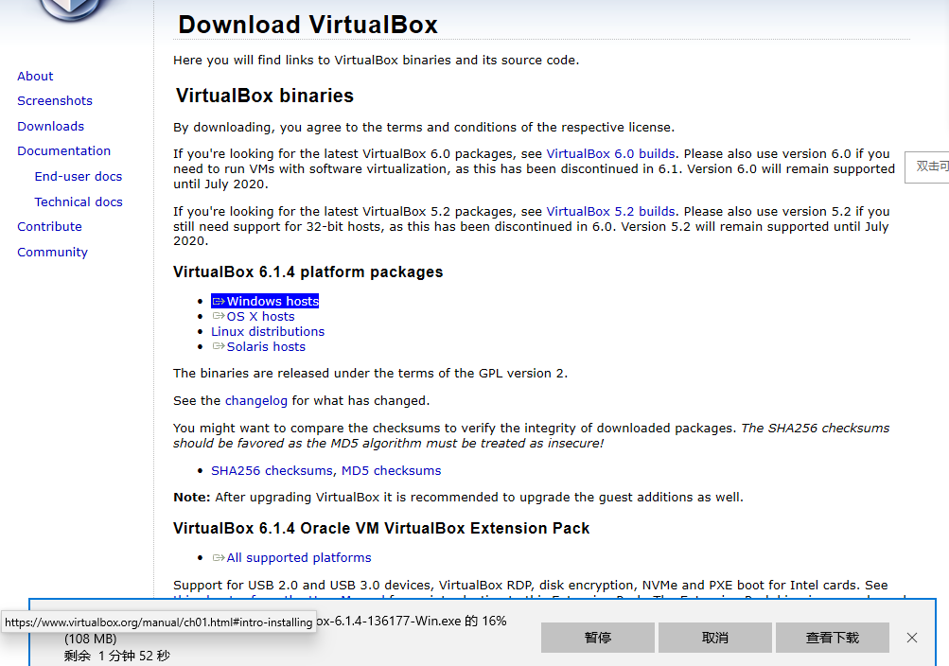

安装过程1路下一步 安装就可以。

安装完成后启动如下：

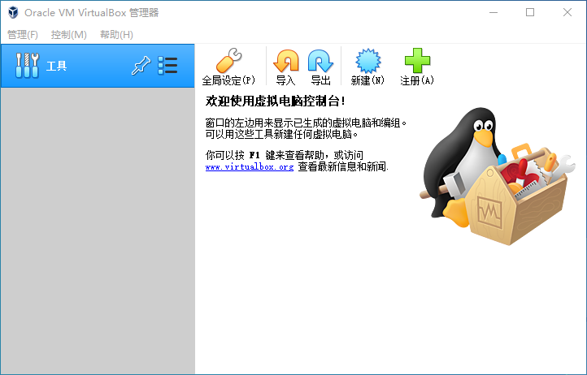  
下载 ubuntu16.04 64位的镜像，推荐从清华源下载。

地址：<https://mirrors.tuna.tsinghua.edu.cn/ubuntu-releases/16.04.6/ubuntu-16.04.6-desktop-amd64.iso>

下载完成后在虚拟机选择新建，版本与类型要选择linux ubuntu64bit

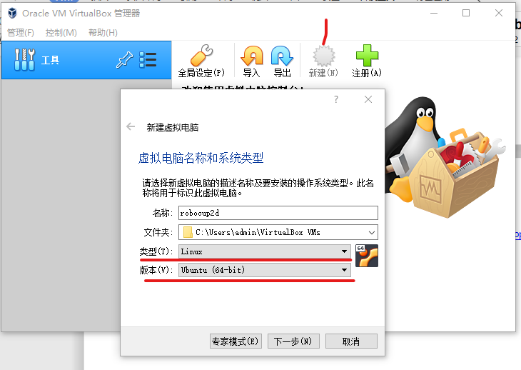

内存可以多给，我这里给1.5G

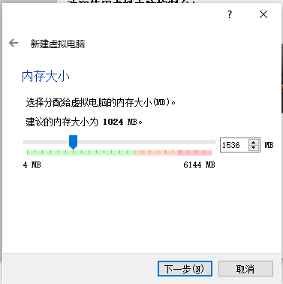

硬盘选择创建，默认的VDI 下一步

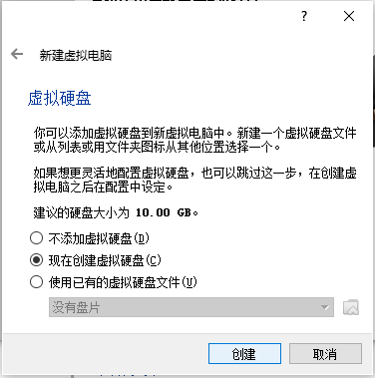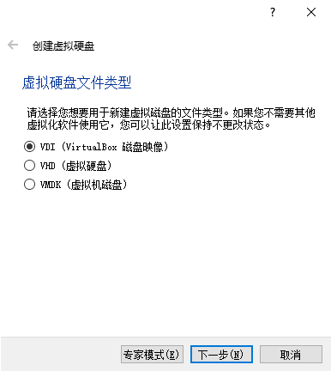

然后动态分配 最大空间选择20G

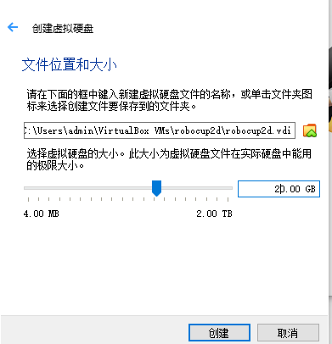

创建完成后点击设置-> 存储 -> ide控制器 -> 分配光驱 -> 选择一个磁盘文件。 之后选中下载的Ubuntu镜像。

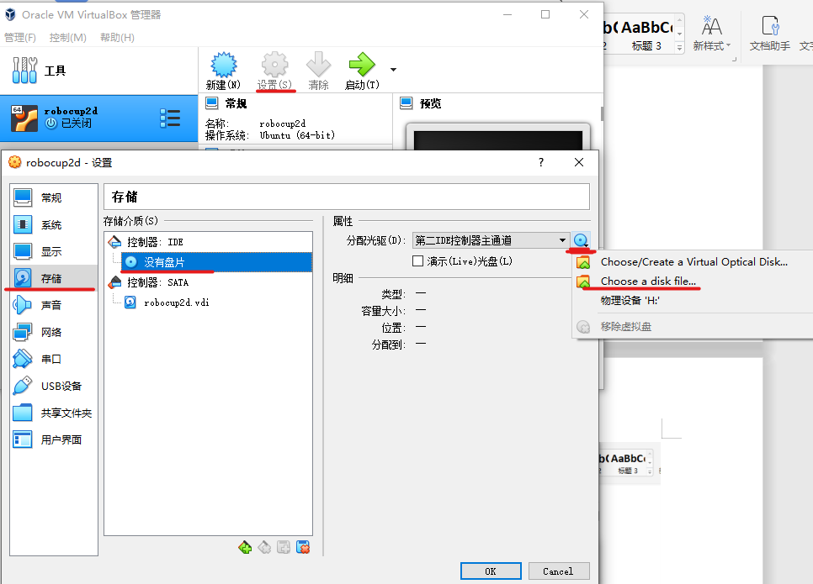

点击ok 就可以启动了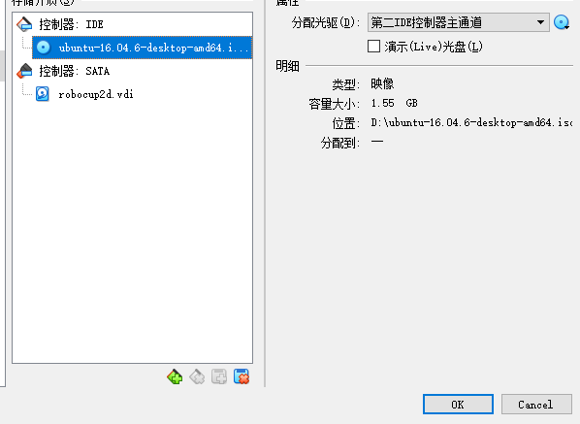  
  
等一会启动后，选择简体中文进行安装

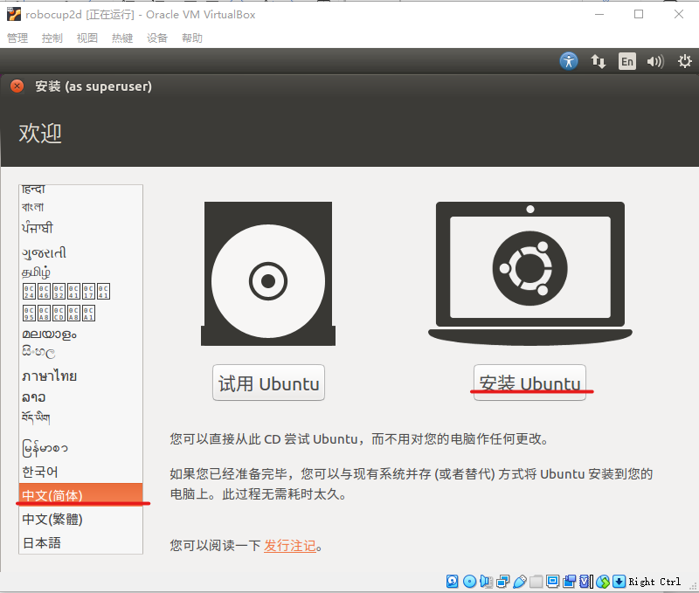

系统完成后在安装更新，速度会快一些。

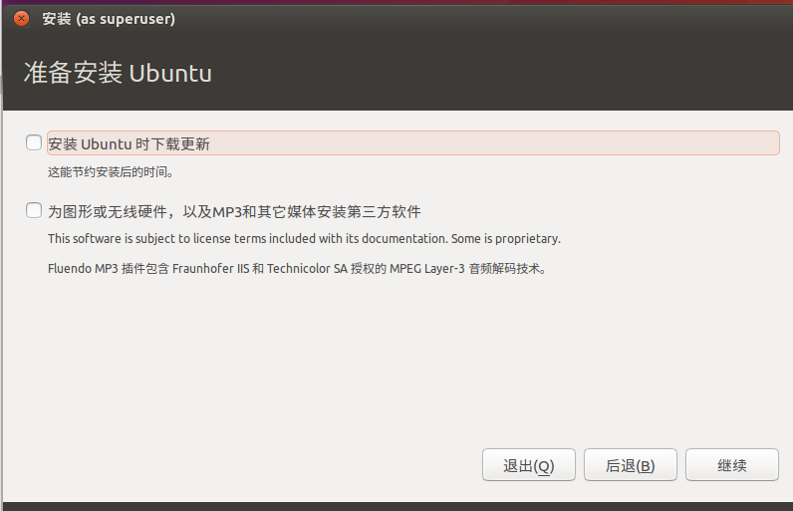

继续后 点击现在安装 继续

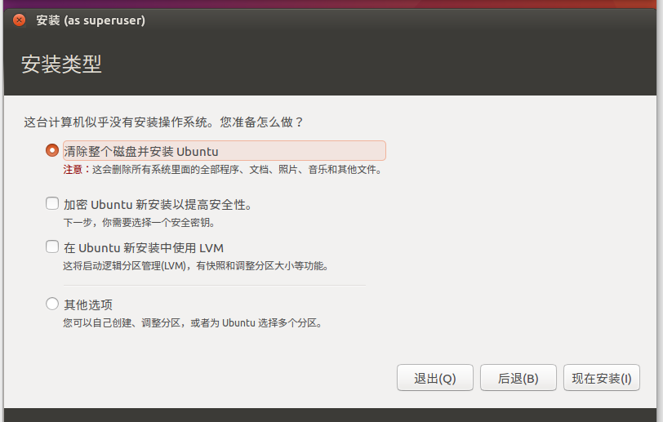

剩下就是地区，账号密码，根据自己情况填写  
进行重启：

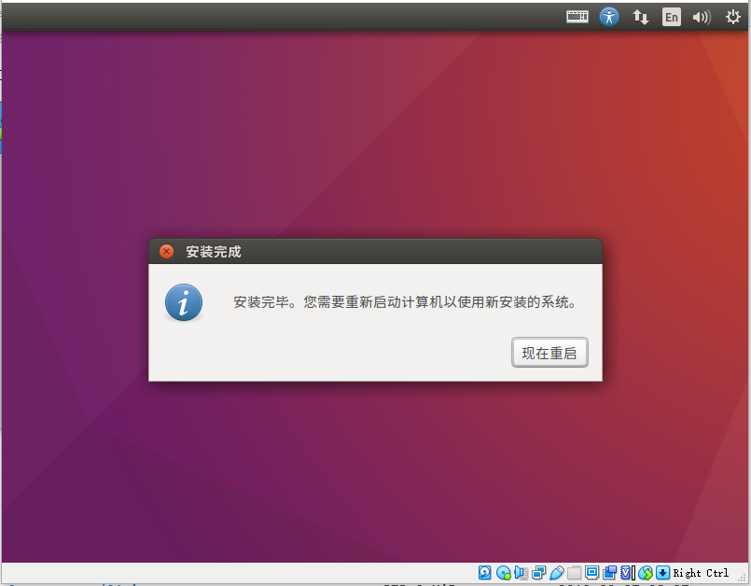

重启后进入系统

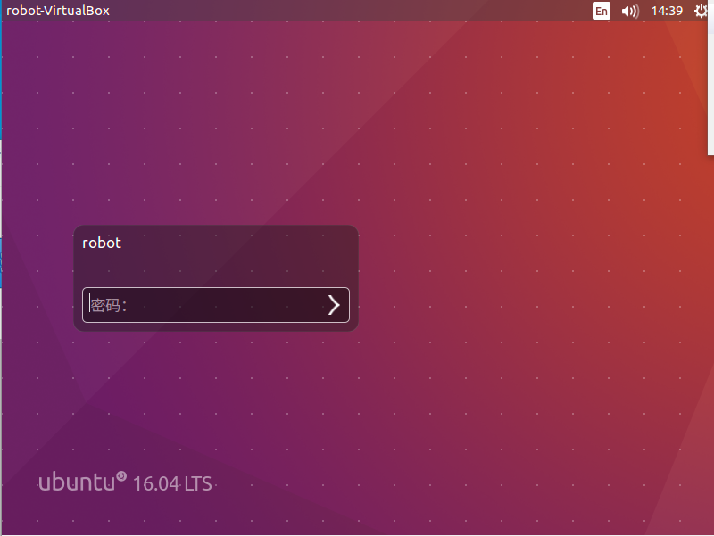

安装增强功能 可以复制文件，共享粘贴板：

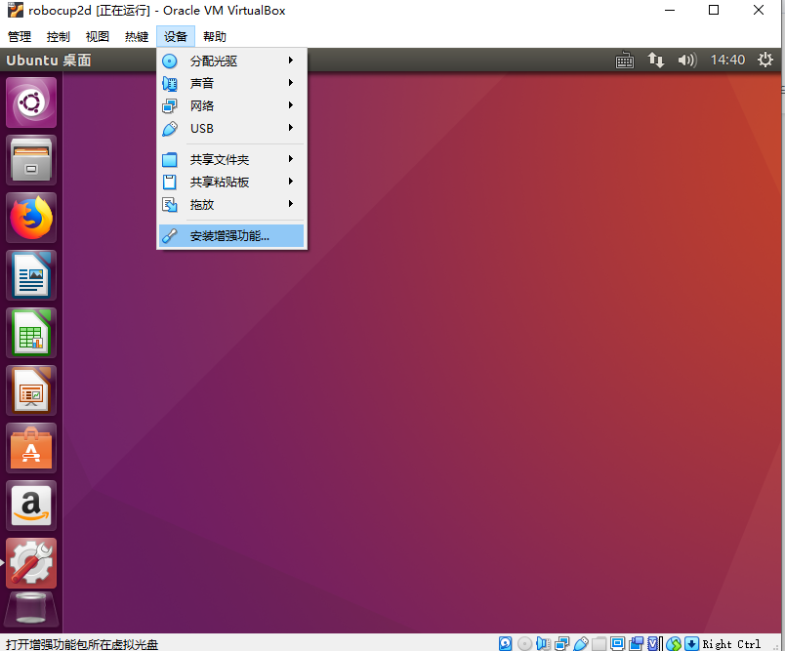

点击运行就会开始安装，之后重启在设备选项中打开共享粘贴板与拖放功能。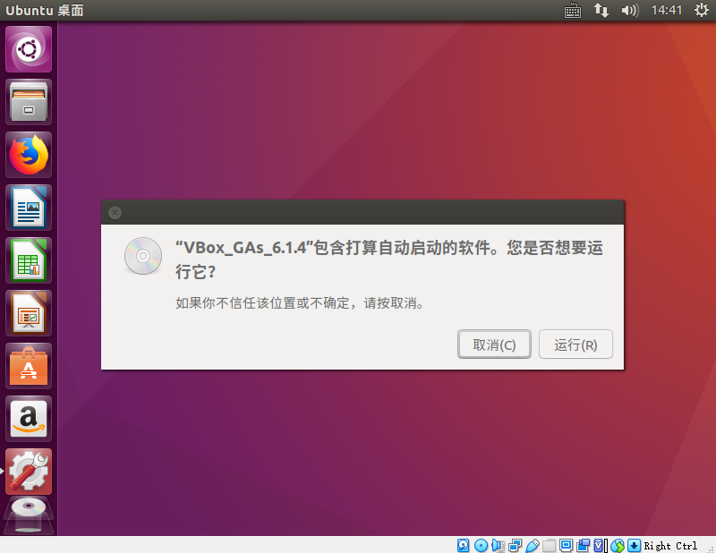

重启后，在设置打开 软件与更新。 下载自 选择其他站点

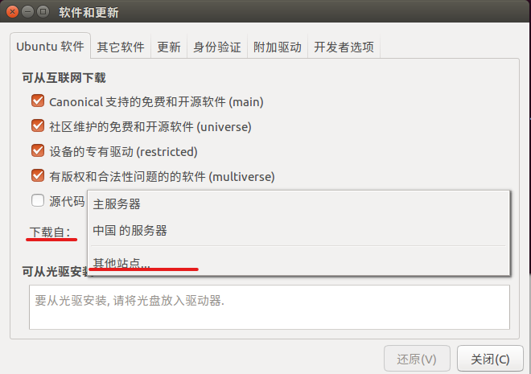

选择阿里或者清华都可以。

输入密码后选择重新载入

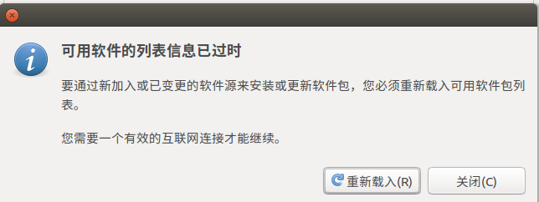

这样虚拟机就安装好了。

下一步是2d环境的配置  
  
在虚拟机桌面，右键 打开终端，运行sudo apt install git 来安装git  
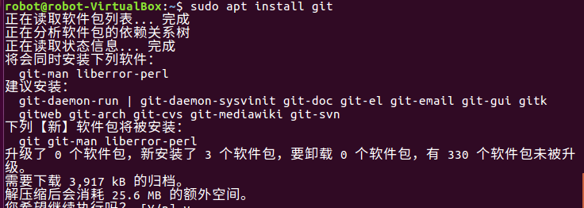

从gitee下载安装文件

git clone https://gitee.com/bcahlit/robocup2d_env_install.git

然后 cd robocup2d_env_install/ 进入安装文件夹中  
运行 bash ./install.sh 就会自动安装环境

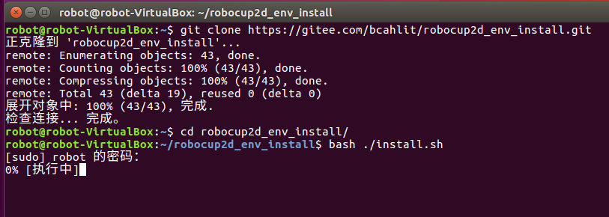

安装完成后运行rcssserver 就可以打开rcsserver

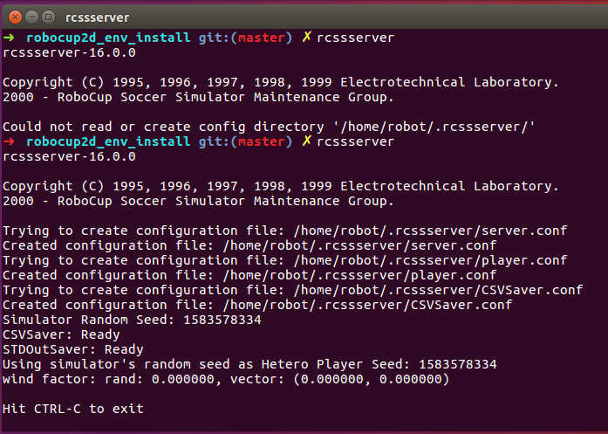

运行soccerwindow2 会打开球场的展示

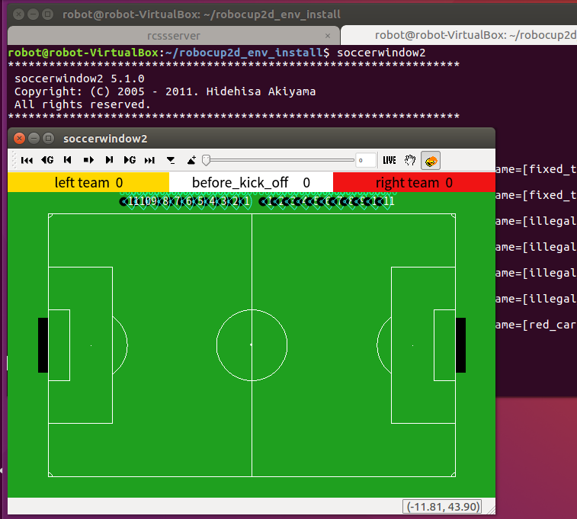

安装kdevelop：

Sudo apt-get install kdevelop  
  
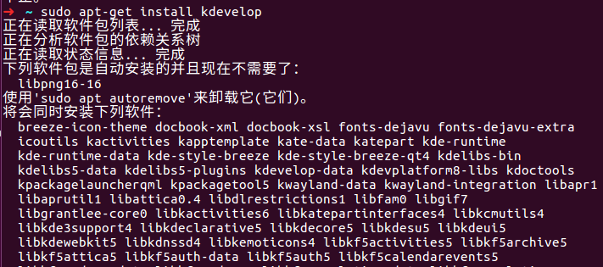

安装完成后就在左上角搜索就可以打开

